الدرس السابع

6- دائرة الأفق:
وهي على ثلاثة أقسام:
- الأفق الحقيقي:
وهي عظيمة محورها خط يخرج من مركز الأرض على استقامة قامة كل قائم على بسيط الأرض ويمرّ من سمت رأسه وسمت قدمه وينتهي إلى الكرة السماوية بنقطتين متقاطرتين وهما قطباها والفوقانية سمت الرأس والتحتانيات سمة القدم. و إذا نصّفت المعدّل فتنصّفها على نقطتي المشرق والمغرب والواصل بينهما خطّ الاعتدال وتنصّف المنطقة على الطالع والغارب (وهو السابع لإنه مبدأ سابع البروج من الطالع بالتوالي). والدوائر الصغار الموازية لها مقنطرات.
- الأفق الحسّي:
وهي مقنطرة مماسّة للأرض على الطرف الأقرب إلى سمت الرأس من قطر الأرض المخرج على استقامة القامة وهو عمود عليها.

- الأفق الترسّي:
وهي دائرة يرتسم محيطها من توهم دوران طرف خط يخرج من بصر القائم على وجه الأرض يماس بسطحها و ينتهي إلى الكرة السماوية.
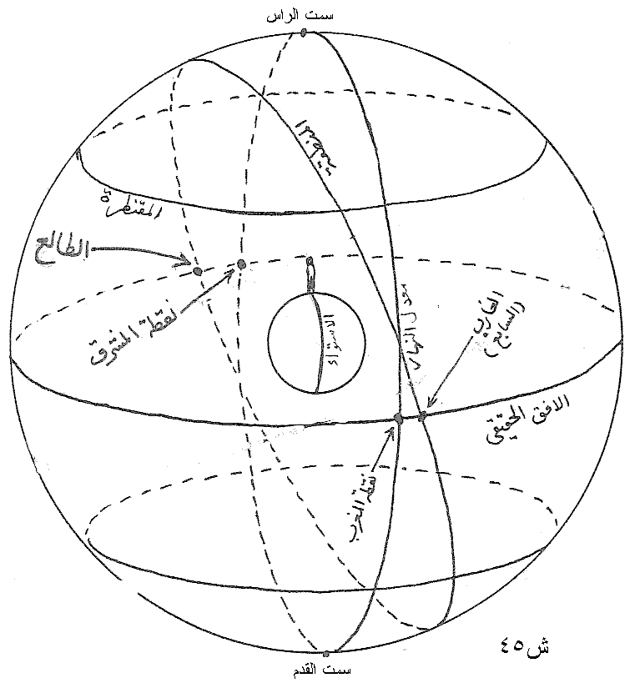

"شكل"←

الأفق الحقيقي لساكن منطقة استوائيّة

7- دائرة نصف النهار:
وهي دائرة عظيمة تمرّ بأقطاب المعدّل والأفق وتفصل بين النصف الشرقيّ والغربيّ فيما يتعيّن فيه الشرق والغرب وتقطع الأفق على نقطتي الشمال والجنوب والخطّ الواصل بينهما خطّ الزوال وتقطع منطقة البروج على نقطتين أحديهما فوق الأرض وتسمّى وتد السّماء والعاشر، لأنّه مبدأ عاشر البروج من الطالع بالتوالي والأخرى وتد الأرض والرابع. و قد تتّحد هذه العظيمة بالمارة بالأقطاب الأربعة ودائرة الميل ودائرة العرض.
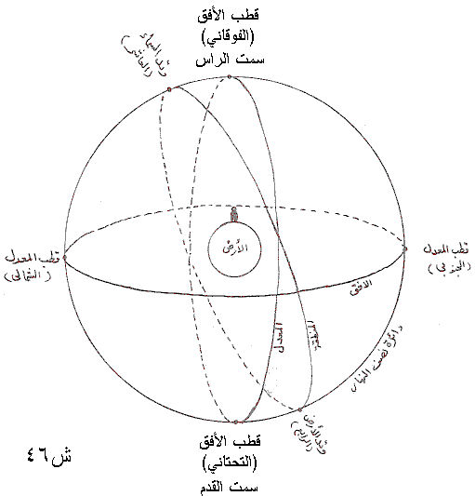
وحيث انه ينتصف النهار حسّا في أكثر بقاع الأرض حين وصول الشمس إلى هذه العظيمة فوق الأفق، سميّت بنصف النّهار وهي التي غاية ارتفاع الشمس حينئذ.
عرض البلد:
وهو قوس من نصف النّهار تقع بين المعدّل و قطب الأفق أو بين الأفق وقطب المعدّل من جانب لا أقرب منه. فهو يساوي ارتفاع القطب الظاهر للمعدّل من دائرة الأفق مطلقا.

المدارات الأبديّة الظهور و الأبديّة الخفاء:
اعلم انّه كلّما ازداد عرض البلاد يزداد ارتفاع القطب الظاهر للمعدّل وانحطاط قطبه الخفيّ. فالمدار اليومي المحيط على القطب الظاهر- الذي بعده عنه هو بقدر ارتفاع القطب المذكور- يقع بجميع أجزائه فوق الأفق، إلاّ انّه يماسّ دائرة الأفق فوق الأرض في نقطة واحدة. وهو أعظم المدارات الأبديّة الظهور لذلك الأفق.
والمدارات الّتي تقع بين المدار المذكور والقطب الظاهر تسمّى بالمدارات الأبديّة الظهور و لا غروب لها.
وهكذا، المدار اليومي الذي يحيط على القطب الخفيّ ويكون بعده عنه بقدر انحطاط ذلك القطب يقع بجميع أجزائه تحت الأفق، إلاّ انّه يماسّ دائرة الأفق تحت الأرض في نقطة واحدة. وهو اعظم المدارات الأبديّة الخفاء لذلك الأفق. والمدارات الّتي تقع بينه وبين القطب الخفيّ تسمّى بالمدارات الأبديّة الخفاء ولا طلوع لها.

طول البلد:
وهو قوس من المعدّل تقع بين نصف نهار البلد ونصف نهار مبدأ أطوال البلاد من الغرب، على غرار الحركة بالتوالي- كما في طول الكوكب لكي يكون الطولان على نسق واحد لتسهيل المحاسبات- وهو محلّ الخلاف بين القدماء والمتأخّرين، بخلاف مبدأ العرض مطلقا ومبدأ طول الكوكب.

مبدأ طول البلد:
وهو كما ذكرنا محلّ الخلاف عند القدماء والمتأخّرين، فقال اكثر القدماء الغربيّين -كبطليموس واتباعه - : انّه جزيرة فرو من الجزائر الخالدات في المحيط الأطلسي غرب افريقيا، وهي ستّ جزر وتسمّى بالسعداء وجزر السعادة وكاناري. و سميّت جزيرة فرو "هيرو" و"هرو" و"ايرو" و"فر" ايضاً.
ولماّ انغمرت الجزيرة المذكورة في الماء، جعلوا المبدأ من ساحل المحيط المذكور وبينهما عشر درجات -عند البيروني- ا و12 درجة -عند البتاني- طولا.
وقال قدماء الهند والصين: أنّ مبدأ الطول هو "كنك دز" (كَنكَ دث) وهي نهاية العمارة من الشرق. فامتداد الطول هو على غرار الحركة الأولى.
قال الفاضل البيرجندي في شرح التذكرة:
"كنك دزو هو على نفس خطّ الاستواء، طوله الجزائرينصف دور على ما هو المذكور في الزيجات…وكان هناك رصد علماء الهند على ما قيل".
ثمّ اختارت كلّ أمّة مرصدها الرئيسي مبدأ لطول البلاد، كما جعل علماء فرنسا باريس وعلماء بريطانيا غرينيتشمبدأ للطول. والمبدأ المشهور في عصرنا هو نصف نهار الأخير.
8- دائرة الارتفاع:

وهي دائرة عظيمة تمرّ بقطبي الأفق ونقطة مفروضة على سطح الكرة السماويّة وبه يعلم ارتفاع الكواكب وانحطاطها وكذا سائر أجزاء الفلك الأعلى. فإذا كانت النقطة المفروضة -من الكواكب أو غيرها- فوق الأرض، فارتفاعها هو قوس من دائرة الارتفاع تقع بين تلك النقطة ومحلّ تقاطع دائرة الارتفاع والأفق من جانب لا اقرب منه. وإذا كانت تحت الأرض، فانحطاطها القوس المذكور. وإذا كانت على نفس دائرة الأفق فليس لها ارتفاع ولا انحطاط.
9 - دائرة أوّل السموت:
وهي دائرة عظيمة تمرّ بأقطاب الأفق ونصف النهار وقطباها نقطتا الشمال والجنوب، فهي واسطة بين النصف الشمالي والجنوبي. وقد تسمّى بدائرة المشرق والمغرب والدائرة التي لا سمت لها.
وسمت كلّ كوكب (أو أي موضع أخر من الفلك الأعلى) هو قوس من دائرة الأفق تقع بين محل تقاطع الأفق ودائرة الارتفاع وبين محلّ تقاطع الأفق وأوّل السموت. ولا يزيد السمت على ربع الدور. قد عرفت أنّ الأفق ينقسم بنقطتي الشمال والجنوب ونقطتي المشرق والمغرب إلى أربعة أرباع متساوية، والربع الواقع بين نقطتي الشمال والمشرق "شرقي شمالي" ومقابله "غربي جنوبي". والربع الواقع بين نقطتي الجنوب والمشرق "شرقي جنوبي" ومقابله "غربي". ولا يخرج سمت الكوكب من هذه الأرباع الأربعة.
واعلم انّه تقطع دائرة الارتفاع الأفق على نقطتي السمت والواصل بينهما خطّ السمت واقصر قوس من الأفق بين دائرة ارتفاع نقطة وبين أوّل السموت قوس سمت تلك النقطة.
10- دائرة وسط سماء الرؤية:
وهي دائرة عظيمة تمرّ على قطبي الأفق وقطبي منطقة البروج و قطباها الطالع والغارب. وأقصر قوس منها بين سمت الرأس ودائرة منطقة البروج هو عرض اقليم الرؤية، وبتعبير أخر هو قوس منها تقع بين الأفق وقطب المنطقة أو بين المنطقة وقطب الأفق من الجانب الأقرب.

أي من الجزائر الخالدات.
مدينة Greenwich (كرينويج) تقع في بريطانيا جنوب غربي لندن.

